|  |
| --- |
| ## Front matter title: “Лабораторная работа 13” subtitle: ” Средства, применяемые при разработке программного обеспечения в ОС типа UNIX/Linux. ” author: “Аслиддин Ахлиддинзода” НФИ бд 01-21 ## Generic otions lang: ru-RU toc-title: “Содержание” |
| ## Bibliography bibliography: bib/cite.bib csl: pandoc/csl/gost-r-7-0-5-2008-numeric.csl |
| ## Pdf output format toc: true # Table of contents toc-depth: 2 lof: true # List of figures lot: true # List of tables fontsize: 12pt linestretch: 1.5 papersize: a4 documentclass: scrreprt ## I18n polyglossia polyglossia-lang: name: russian options: - spelling=modern - babelshorthands=true polyglossia-otherlangs: name: english ## I18n babel babel-lang: russian babel-otherlangs: english ## Fonts mainfont: PT Serif romanfont: PT Serif sansfont: PT Sans monofont: PT Mono mainfontoptions: Ligatures=TeX romanfontoptions: Ligatures=TeX sansfontoptions: Ligatures=TeX,Scale=MatchLowercase monofontoptions: Scale=MatchLowercase,Scale=0.9 ## Biblatex biblatex: true biblio-style: “gost-numeric” biblatexoptions: - parentracker=true - backend=biber - hyperref=auto - language=auto - autolang=other\* - citestyle=gost-numeric ## Pandoc-crossref LaTeX customization figureTitle: “Рис.” tableTitle: “Таблица” listingTitle: “Листинг” lofTitle: “Список иллюстраций” lotTitle: “Список таблиц” lolTitle: “Листинги” ## Misc options indent: true header-includes: - |

# Цель работы

Приобрести простейшие навыки разработки,анализа,тестирования и отладки приложений в ОС типа UNIX/Linux на примере создания на языке программирования С калькулятора с простейшими функциями.

# Ход работы

В домашнем каталоге создал подкаталог ~/work/os/lab\_prog. В домашнем каталоге создал подкаталог ~/work/os/lab_prog.

Создал в нём файлы: calculate.h,calculate.c,main.c. Заполнил все три файла кодами. 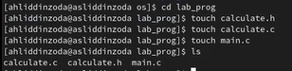

calculate.h 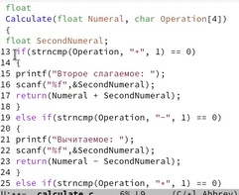

calculate.c 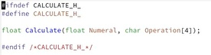

main.c. 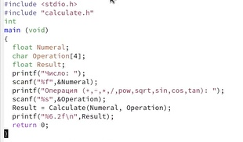

Выполнил компиляцию программы посредством gcc: Выполнил компиляцию программы посредством gcc:

Создал Makefile со следующим содержанием: Создал Makefile со следующим содержанием:

Makefile 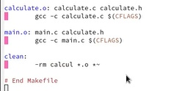

С помощью gdb выполнил отладку программы calcul. 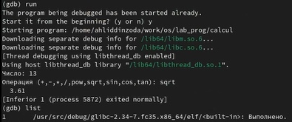

# Выводы

Приобрел простейшие навыки разработки,анализа,тестирования и отладки приложений в ОС типа UNIX/Linux на примере создания на языке программирования С калькулятора с простейшими функциями.